作 者 推 荐
朱莉·霍兰 (Julie Holland, M.D.)

作者简介：

医学博士朱莉·霍兰（Julie Holland）著有畅销书《情绪女人》（MOODY BITCHES）。她是一名专攻精神药理学的精神病学家，在纽约市有一家私人诊所。她在宾夕法尼亚大学主修行为生物学基础，并于1992年获得医学博士学位。她在西奈山医学中心（Mount Sinai Medical Center）完成了精神病学的临床项目并创建了一个以一种新药治疗精神分裂症患者的研究项目。1994年，她获得了国家心理健康研究所颁发的优秀住院医师奖。1996年到2005年间，她周末在贝尔维尤医院（Bellevue Hospital）的精神病急救室工作并撰写了一部讲述这期间经历的自传作品：Weekends at Bellevue: Nine Years on the Night Shift at the Psych ER。她还是Ecstasy: The Complete Guide - A Comprehensive Look at the Risks and Benefits of MDMA以及The Pot Book: A Complete Guide to Cannabis的编辑。霍兰还为一系列与毒品有关的行为和现象提供专家证词和法医咨询，她的研究重点是普斯普剂（PCP）和亚甲二氧甲基苯丙胺（MDMA）。
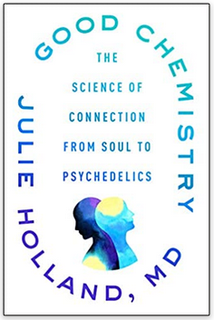
中文书名：《美丽的化学反应》
英文书名：GOOD CHEMISTRY
作 者：Julie Holland
出 版 社：Harper Wave
代理公司：WME/ANA/Vicky Wen
页 数：320页
出版时间：2020年6月
代理地区：中国大陆、台湾
审读资料：电子稿
类 型：励志

内容简介：

一位精神病学家和迷幻剂研究者探索了人际关系的科学——为什么我们需要它，我们是如何失去它的以及我们要如何再次找到它。

我们正处于一种抗抑郁药和社交媒体都无从解决的脱节的趋势之中。这种孤立的状态使我们处于一种“战斗或逃跑的模式”，紊乱的睡眠、新陈代谢和性欲。更糟糕的是，我们对别人也变得很偏执。这种非杀即被杀的模式并非一种生活方式。相反，当我们感到安全和被爱时，我们可以休息、消化和修复。我们能被治愈。只有在这种归属感的状态下，我们才能敞开心扉，与他人建立联系。

在这部颇富力量的作品中，霍兰帮助我们从精神到致幻剂的体验中理解人际关系的科学。这一过程的关键是催产素——一种产生于我们身体中的神经递质和荷尔蒙，让我们能够信任并和他人建立关系。它促进了母亲与婴儿、恋人、朋友甚至人们与宠物之间的依恋关系。有许多方法都能达到这种精神和身体的健康状态，但却被现代医学所忽视。这对我们的幸福和健康有着深远的影响。

我们可以在冥想、群体或者是满怀敬畏审视我们周遭的美好时发现统一的存在。而另一种选择则是：能够催化与自我、与自然或与宇宙建立联系的迷幻剂。《美丽的化学反应》指引我们走上正确的道路，与我们自己的灵魂、与他人甚至是与我们的星球建立真正并更深层次的联系，帮助我们治愈自己和这个世界。

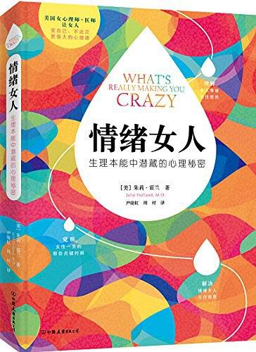
原版出版记录
英文书名：MOODY BITCHES: THE TRUTH ABOUT THE DRUGS YOURE TAKING, THE SEX YOURE NOT HAVING, THE SLEEP YOURE MIS
作 者：Julie Holland
出 版 社：Thorsons
代理公司：WME /ANA/ Vicky Wen
页 数：432页
出版时间：2015年3月
代理地区：中国大陆、台湾地区
审读资料：电子稿
类 型：励志
授权信息：简体中文版2014年授权，2019年版权回归

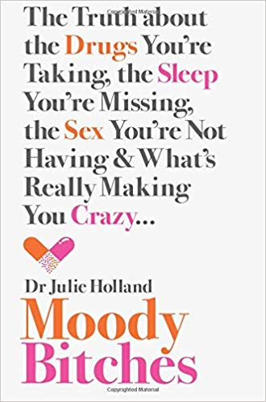
中简本出版记录
书 名：《情绪女人：生理本能中潜藏的心理秘密》
作 者：朱莉·霍兰
出版社：中国友谊出版公司
译 者：周村
出版年：2015年
页 数：288页
定 价：39.8元
装 帧：平装
豆瓣链接： https://book.douban.com/subject/26677942/

内容简介：

女性的一生中生活的各方面受到情绪的巨大影响，性生活、恋情、睡眠、饮食、注意力、平衡状态以及老化的过程。即便不服用药物，很多女人也会用食物、酒精，或者其他成瘾行为来控制情绪，极力否认我们身体的天赋，这样一来，就掩盖了真正的问题。

《情绪女人》知道更好的解决方法，指导我们了解自己的身体和情绪波动，包括我们所服用药物的利弊，食物和情绪之间的直接关系，她还讨论了性生活，讨论身体锻炼和睡眠的真相，霍兰医生还提出了一些出人意料却很有效的自然疗法，帮助我们重置身体和心理状况。

每个女人，都会在某个阶段发现自己特别需要这本书，或许是每个生理周期的某个阶段，或许是人生大周期中的某个关键点，青春期、恋爱中、结婚前后、七年之痒、怀孕期、哺乳期或围绝经期。《情绪女人》为女性提供了宝贵信息，告诉女性如何在人生各个阶段更好地生活，找到平衡点。

人们经常告诉我们，女性太情绪化了，要想成功，就必须控制好自己的情绪，我们必须压制内心的波动才能表现得更加平静。但我们特殊的生理结构决定了我们不能把情绪简单抛在脑后。

情绪是一种我们对环境的十分灵敏的反馈，只要对情绪稍加注意，我们就会知道该如何更好地生活。不断变化的情绪正是我们的身体极力应对不同挑战的表现，不断变化的情绪能让我们防微杜渐，情绪变动也能让我们使用各种技能适应各种角色。否认情绪化就是否认我们所拥有的天赋。

呵护我们天生充满活力的身体，我们就能掌控自己的情绪，利用好这种天生的能力。

谢谢您的阅读！
请将回馈信息发至：文清（Vicky Wen）
安德鲁﹒纳伯格联合国际有限公司北京代表处
北京市海淀区中关村大街甲59号中国人民大学文化大厦1705室
邮编：100872
电话：010-82449185 传真：010-82504200
网址：www.nurnberg.com.cn
微博：http://weibo.com/nurnberg
豆瓣小站：http://site.douban.com/110577/
微信订阅号：ANABJ2002

